 | 

Basi di Dati

Progetto A.A. 2025/2026

TITOLO DEL PROGETTO

Matricola

Nome e Cognome

Indice
1. Descrizione del Minimondo 2
2. Analisi dei Requisiti 3
3. Progettazione concettuale 4
4. Progettazione logica 5
5. Progettazione fisica 7

Descrizione del Minimondo
1  10  21 | Si vuole realizzare il sistema informativo di una società di trasporto taxi. Ciascun tassista può liberamente iscriversi al servizio, mettendo a propria disposizione il proprio veicolo. All’atto dell’iscrizione al servizio, l’autista deve registrare il proprio nome e cognome, il numero di patente, la targa del proprio veicolo ed il numero di carta di credito con cui pagare il costo del servizio. Deve inoltre comunicare quanti posti ha a disposizione il suo veicolo.  Gli utenti che utilizzano il sistema, all’atto della registrazione, devono fornire il proprio nome e cognome, un numero di telefono ed un numero di carta di credito per poter pagare le corse.  Quando hanno bisogno di un taxi, gli utenti indicano l’indirizzo di partenza e l’indirizzo di destinazione. Un tassista ha la possibilità di visualizzare tutte le richieste di corse ancora attive e di selezionare una corsa per assegnarsela. Se dopo 2 minuti dalla richiesta nessun tassista ha accettato la corsa, la richiesta viene marcata come scaduta.  Al termine della corsa il tassista indica l’importo mostrato dal tassametro. Il sistema calcolerà automaticamente la durata complessiva della corsa.  I gestori del servizio ricevono un compenso pari al 3% dell’importo di tutte le corse pagate ai tassisti. Per questo motivo, possono generare un report che riporti, in forma aggregata per ciascun tassista: quante corse sono state accettate, l’importo complessivo del guadagno del tassista, l’importo complessivo della commissione associato al tassista. Per le corse per cui non è ancora stata riscossa la percentuale, il sistema calcola la percentuale del 3%. I gestori possono indicare che l’importo è stato riscosso dalla carta di credito del tassista.

Analisi dei Requisiti

Identificazione dei termini ambigui e correzioni possibili
Linea | Termine | Nuovo termine | Motivo correzione
4 | autista | tassista | Compare solo alla riga 4 in sostituzione di "tassista", usato in tutto il resto della specifica. Si standardizza a "tassista" per uniformità.
11,16 | utenti | cliente | l termine “utenti” è generico; si adotta “cliente” per indicare gli utenti finali che richiedono corse, distinguendoli dai tassisti e dai gestori.
8 | posti | capacità del veicolo | Il termine "posti" è informale. Si adotta "capacità" come attributo del veicolo, più preciso e coerente con il dizionario dei dati.
19, 20 | richiesta di corsa | richiesta | Nella specifica "richiesta di corsa" e "corsa" vengono usati come sinonimi, mentre rappresentano concetti distinti. Si abbrevia in "richiesta" per distinguerla nettamente da "corsa" ed evitare confusione nel resto del documento.
28, 33, 35–36 | compenso/ percentuale del 3% | commissione | La specifica usa tre termini per lo stesso concetto: "compenso", "commissione" , "percentuale del 3%" . Si standardizza a "commissione", termine già presente nella specifica e più preciso.

Specifica disambiguata
Si vuole realizzare il sistema informativo di una società di trasporto taxi. Ciascun tassista può liberamente iscriversi al servizio, mettendo a propria disposizione il proprio veicolo. All'atto dell'iscrizione al servizio, il tassista deve registrare il proprio nome e cognome, il numero di patente, la targa del proprio veicolo ed il numero di carta di credito con cui pagare il costo del servizio. Deve inoltre comunicare la capacità del veicolo.
I clienti che utilizzano il sistema, all'atto della registrazione, devono fornire il proprio nome e cognome, un numero di telefono ed un numero di carta di credito per poter pagare le corse.
Quando hanno bisogno di un taxi, i clienti indicano l'indirizzo di partenza e l'indirizzo di destinazione. Un tassista ha la possibilità di visualizzare tutte le richieste ancora attive e di selezionare una richiesta per assegnarsela. Se dopo 2 minuti dalla richiesta nessun tassista ha accettato, la richiesta viene marcata come scaduta.
Al termine della corsa il tassista indica l'importo mostrato dal tassametro. Il sistema calcolerà automaticamente la durata complessiva della corsa.
I gestori del servizio ricevono una commissione pari al 3% dell'importo di tutte le corse pagate ai tassisti. Per questo motivo, possono generare un report che riporti, in forma aggregata per ciascun tassista: quante corse sono state accettate, l'importo complessivo del guadagno del tassista, l'importo complessivo della commissione associato al tassista. Per le corse per cui non è ancora stata riscossa la commissione, il sistema calcola la commissione del 3%. I gestori possono indicare che l'importo è stato riscosso dalla carta di credito del tassista.

Glossario dei Termini
Termine | Descrizione | Sinonimi | Collegamenti
Tassista | Conducente registrato, mette a disposizione il veicolo | Autista | Veicolo, Corsa
Veicolo | Mezzo registrato, ha targa e capacità |  | Tassista
Cliente | Persona registrata che richiede corse | Utente | Richiesta, Corsa
Richiesta | Trasporto in attesa di accettazione | Richiesta di corsa | Cliente, Corsa
Corsa | Trasporto effettuato post-accettazione, importo e durata |  | Richiesta, Tassista, Commissione
Gestore | Operatore: genera report, registra riscossioni |  | Commissione
Commissione | Commissione pari al 3% dell’importo della corsa pagata al tassista; la riscossione è rappresentata dal flag riscossa della corsa. | Compenso, percentuale 3% | Corsa, Tassista, Gestore
Report | Prospetto generato dal sistema per ciascun tassista, contenente numero di corse accettate, guadagno totale e commissione totale |  | Tassista, Corsa, Commissione

Raggruppamento dei requisiti in insiemi omogenei
Frasi relative a Tassista
- Ciascun tassista può liberamente iscriversi al servizio, mettendo a propria disposizione il proprio veicolo.
- All'atto dell'iscrizione al servizio, il tassista deve registrare il proprio nome e cognome, il numero di patente, la targa del proprio veicolo ed il numero di carta di credito con cui pagare il costo del servizio. Deve inoltre comunicare la capacità del veicolo.
- Un tassista ha la possibilità di visualizzare tutte le richieste ancora attive e di selezionare una richiesta per assegnarsela.
- Al termine della corsa il tassista indica l'importo mostrato dal tassametro.

Frasi relative a Cliente
- I clienti che utilizzano il sistema, all'atto della registrazione, devono fornire il proprio nome e cognome, un numero di telefono ed un numero di carta di credito per poter pagare le corse.
- Quando hanno bisogno di un taxi, i clienti indicano l'indirizzo di partenza e l'indirizzo di destinazione.

Frasi relative a Veicolo
- Ciascun tassista può liberamente iscriversi al servizio, mettendo a propria disposizione il proprio veicolo.
- All'atto dell'iscrizione al servizio, il tassista deve registrare il proprio nome e cognome, il numero di patente, la targa del proprio veicolo ed il numero di carta di credito con cui pagare il costo del servizio. Deve inoltre comunicare la capacità del veicolo.

Frasi relative a Richiesta
Un tassista ha la possibilità di visualizzare tutte le richieste ancora attive e di selezionare una richiesta per assegnarsela. Se dopo 2 minuti dalla richiesta nessun tassista ha accettato, la richiesta viene marcata come scaduta.

Frasi relative a Corsa
- Al termine della corsa il tassista indica l'importo mostrato dal tassametro. Il sistema calcolerà automaticamente la durata complessiva della corsa.
- I gestori del servizio ricevono una commissione pari al 3% dell'importo di tutte le corse pagate ai tassisti.
- Per le corse per cui non è ancora stata riscossa la commissione, il sistema calcola la commissione del 3%.

Frasi relative a Commissione
- I gestori del servizio ricevono una commissione pari al 3% dell'importo di tutte le corse pagate ai tassisti.
- Per le corse per cui non è ancora stata riscossa la commissione, il sistema calcola la commissione del 3%.

Frasi relative a Gestore
- I gestori del servizio ricevono una commissione pari al 3% dell'importo di tutte le corse pagate ai tassisti. Per questo motivo, possono generare un report che riporti, in forma aggregata per ciascun tassista: quante corse sono state accettate, l'importo complessivo del guadagno del tassista, l'importo complessivo della commissione associato al tassista.
- I gestori possono indicare che l'importo è stato riscosso dalla carta di credito del tassista.

Frasi relative a Report
Per questo motivo, possono (i gestori) generare un report che riporti, in forma aggregata per ciascun tassista: quante corse sono state accettate, l'importo complessivo del guadagno del tassista, l'importo complessivo della commissione associato al tassista.

Progettazione concettuale

Costruzione dello schema E-R

Per la costruzione del modello ER si è adoperato un approccio a macchia d’olio:
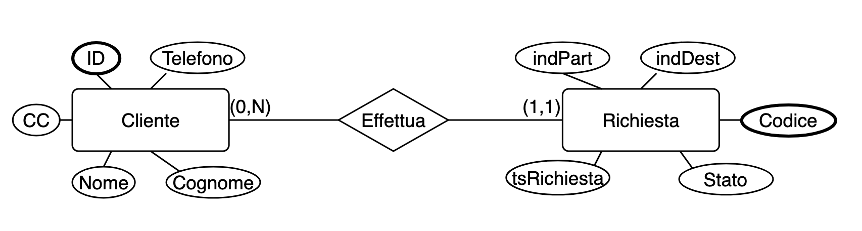Si parte identificando la relazione più centrale del dominio: il cliente effettua una richiesta. Si modellano le entità Cliente e Richiesta collegate dalla relazione Effettua. Il Cliente è identificato da un ID surrogato, necessario perché nome e cognome non garantiscono univocità, e possiede gli attributi anagrafici nome, cognome, telefono e CC. La Richiesta è identificata da un codice e possiede gli indirizzi di partenza e destinazione (indPart, indDest), il timestamp di creazione (tsRichiesta, necessario per la regola dei 2 minuti) e lo stato (attiva/scaduta). La cardinalità (0,N) lato Cliente indica che un cliente registrato può effettuare zero o più richieste nel tempo, mentre (1,1) lato Richiesta indica che ogni richiesta proviene da esattamente un cliente.
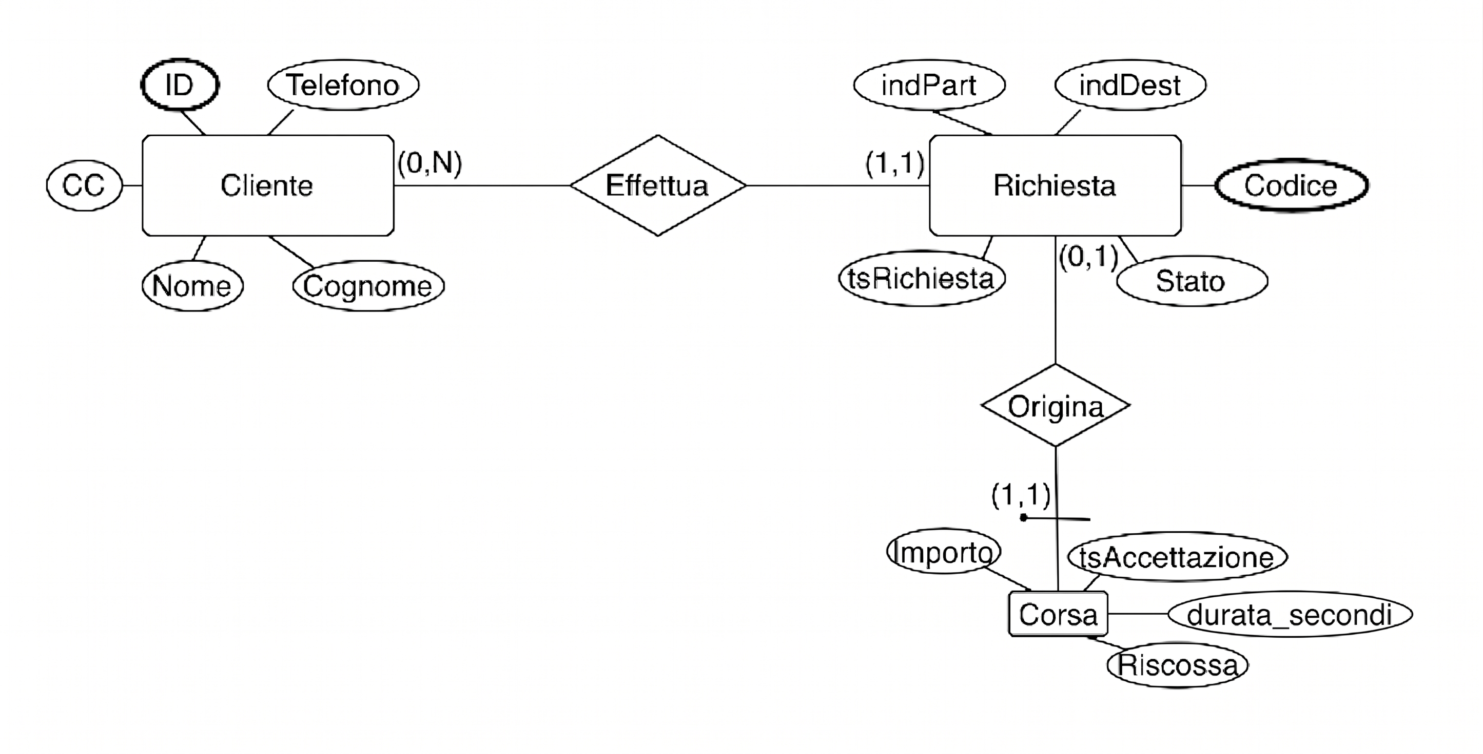Si espande lo schema aggiungendo l'entità Corsa, collegata a Richiesta tramite la relazione Origina con cardinalità (0,1)–(1,1): una richiesta può non generare mai una corsa (se scade) oppure generarne al massimo una, mentre ogni corsa nasce necessariamente da una richiesta. Corsa è modellata come entità debole poiché non possiede un identificatore proprio si identifica tramite il codice della richiesta da cui origina, dato il rapporto 1:1. I suoi attributi sono: tsAccettazione, importo, durata_secondi e riscossa. L’attributo tsAccettazione rappresenta il momento in cui il tassista prende in carico la corsa. L’attributo importo rappresenta il valore del tassametro registrato dal tassista al termine della corsa. L’attributo durata_secondi rappresenta la durata complessiva della corsa, calcolata automaticamente dal sistema al momento della registrazione della fine corsa. L’attributo riscossa indica se la commissione del 3% è stata riscossa dal gestore.
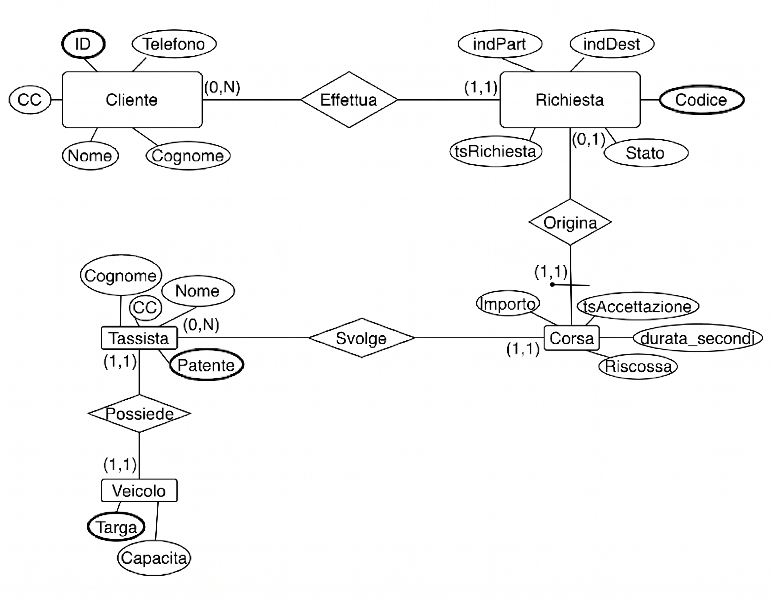Si completa lo schema introducendo le entità Tassista e Veicolo. Il Tassista è identificato dalla patente e possiede nome, cognome e CC. La relazione Svolge collega Corsa a Tassista con cardinalità (1,1)–(0,N): ogni corsa è svolta da esattamente un tassista, mentre un tassista può aver svolto zero o più corse nel tempo. Il Veicolo è identificato dalla targa e possiede l'attributo capacità. La relazione Possiede collega Tassista a Veicolo con cardinalità (1,1)–(1,1), riflettendo l'assunzione derivata dall'uso del singolare nella specifica: ogni tassista registra un solo veicolo e ogni veicolo appartiene a un solo tassista.
Si è valutata la possibilità di introdurre una generalizzazione tra Cliente e Tassista, poiché entrambe le entità rappresentano soggetti registrati e condividono alcuni attributi anagrafici, come nome e cognome. Tuttavia si è scelto di mantenerle distinte, perché nella specifica esse compaiono come ruoli autonomi, partecipano ad associazioni differenti e possiedono attributi con significato operativo diverso. In particolare, la carta di credito del cliente è usata per il pagamento delle corse, mentre quella del tassista è usata per la riscossione della commissione. Inoltre una generalizzazione avrebbe richiesto l’introduzione di un identificatore comune del supertipo, rendendo meno immediato il ruolo della patente come identificatore del Tassista, che sarebbe diventata un ulteriore vincolo di unicità anziché il principale identificatore dell’entità. Sarebbe stato inoltre necessario stabilire se la specializzazione fosse esclusiva o sovrapposta, assumendo quindi se uno stesso soggetto possa essere contemporaneamente cliente e tassista, aspetto non specificato dal testo. Per questi motivi, la limitata riduzione di ridondanza non giustifica l’aumento di complessità concettuale.

Integrazione finale
L'attributo "CC" compare sia in Cliente sia in Tassista. In entrambi i casi rappresenta il numero di carta di credito, ma con ruoli diversi: per il cliente serve a pagare le corse, per il tassista serve al gestore per riscuotere la commissione. Non si tratta di un conflitto da risolvere: il nome è lo stesso perché il significato di base è lo stesso (coordinata bancaria), e le due entità sono distinte.

Regole aziendali
- Se entro 2 minuti dalla creazione di una richiesta (tsRichiesta) nessun tassista l'ha accettata, lo stato della richiesta viene automaticamente impostato a "scaduta".
- L'attributo stato dell'entità Richiesta può assumere esclusivamente i valori "attiva" o "scaduta".
- La commissione associata a ciascuna corsa pagata è sempre pari al 3% dell'importo della corsa.
- La durata complessiva della corsa viene calcolata automaticamente dal sistema al momento della registrazione della fine corsa. Il tassista inserisce soltanto l’importo mostrato dal tassametro.
- Un tassista può accettare esclusivamente richieste con stato attiva, non accettate da altri tassisti.
- Ogni tassista registra un solo veicolo.
- L'importo della corsa completata deve essere maggiore di zero.
- I gestori possono generare un report che riporti, per ciascun tassista: il numero di corse accettate, il guadagno complessivo e la commissione totale.
- Una corsa si considera conclusa quando importo e durata_secondi sono valorizzati.
- Una richiesta è visualizzabile nella lista delle richieste attive soltanto se ha stato attiva, non ha ancora originato alcuna corsa e appartiene alla finestra temporale dei due minuti dalla creazione.

Dizionario dei dati
Entità | Descrizione | Attributi | Identificatori
Cliente | Persona registrata al sistema che effettua richieste di trasporto | nome, cognome, telefono, CC | ID
Richiesta | Richiesta di trasporto effettuata dal cliente, con indirizzo di partenza e destinazione; può essere attiva o scaduta dopo 2 minuti | indPart, indDest, tsRichiesta, stato | codice
Corsa | Trasporto effettivamente svolto a seguito dell'accettazione di una richiesta da parte di un tassista. Entità debole identificata tramite la richiesta da cui origina | tsAccettazione, importo, durata_secondi, riscossa | codice (ereditato da Richiesta)
Tassista | Conducente iscritto al servizio che mette a disposizione il proprio veicolo e svolge corse | nome, cognome, CC | patente
Veicolo | Mezzo di trasporto registrato dal tassista, caratterizzato da una capacità di posti | capacità | targa

Progettazione logica

Volume dei dati
Per stimare i volumi sono state fatte delle assunzioni ragionevoli su una società di taxi di medie dimensioni:
Volume dei dati: assunzioni
- Il sistema è operativo su una società di trasporto taxi di medie dimensioni
- Numero di tassisti attivi: 200, con un turnover del 20% all'anno (40 nuovi/anno)
- Ogni tassista svolge in media 15 corse al giorno su 250 giorni lavorativi all'anno
- Il 20% delle richieste scade senza essere accettata da alcun tassista
- Ogni cliente registrato effettua in media 10 richieste all'anno
- I dati vengono mantenuti nel sistema per un periodo di 5 anni
Calcoli:
Corse (orizzonte 5 anni):
corse_totali = 200 tassisti × 15 corse/giorno × 250 giorni/anno × 5 anni = 3.750.000
Richieste (orizzonte 5 anni):
richieste_totali = corse_totali / 0.80 = 3.750.000 / 0.80 = 4.700.000 (arrotondato)
di cui 3.750.000 accettate e ~940.000 scadute
Clienti:
richieste_per_cliente_in_5_anni = 10 richieste/anno × 5 anni = 50
clienti_totali = 4.700.000 / 50 = 94.000
Tassisti:
Con turnover del 20%/anno su 5 anni: 200 + 40 × 5 = 400 (stimando che anche i tassisti cessati restano nel DB per storico)
Veicoli:
Un veicolo per tassista (dalla cardinalità (1,1)–(1,1) di Possiede): 400

Concetto nello schema | Tipo | Volume atteso
Cliente | E | 94.000
Richiesta | E | 4.700.000
Corsa | E | 3.750.000
Tassista | E | 400
Veicolo | E | 400
Effettua | R | 4.700.000
Origina | R | 3.750.000
Svolge | R | 3.750.000
Possiede | R | 400

Tavola delle operazioni
Assunzioni operative:
- Ogni tassista consulta la lista richieste attive circa 20 volte al giorno lavorativo
- I gestori generano report con cadenza mensile
- Sia i tassisti che i clienti che i gestori si autenticano al sistema tramite credenziali. Username e password vengono quindi gestiti come dati tecnici di autenticazione, necessari per identificare correttamente chi esegue ciascuna operazione e per applicare i privilegi previsti dai ruoli applicativi.
- Ogni tassista effettua in media un login al giorno lavorativo (inizio turno)
- Ogni cliente effettua un login prima di creare una richiesta
- Turnover tassisti: 40 nuove registrazioni all'anno (derivato dalle assunzioni sul volume)

Calcoli delle frequenze:
- Registra cliente: 94.000 clienti in 5 anni / (5 × 365 giorni) ≈ 50/giorno
- Crea richiesta: 3.750 richieste/giorno (dal volume)
- Registra tassista: 40/anno
- Lista richieste attive: 200 tassisti × 20 consultazioni = 4.000/giorno
- Accetta richiesta: 3.000 corse/giorno (coincide con le corse create)
- Registra fine corsa: 3.000/giorno (una per ogni corsa accettata)
- Genera report: stima 10/mese
- Segna riscossione: una per corsa, seguendo l'interpretazione letterale → 3.000/giorno
- Login: 200 tassisti + 3.750 clienti (uno per richiesta) + ~10 gestori ≈ 4.000/giorno
Cod. | Descrizione | Frequenza attesa
CL1 | Registra cliente | 50/gg
CL2 | Crea richiesta | 3.750/gg
TA1 | Registra tassista | 40/anno
TA2 | Lista richieste attive | 4.000/gg
TA3 | Accetta richiesta | 3.000/gg
TA4 | Registra fine corsa | 3.000/gg
GE1 | Genera report | 10/mese
GE2 | Segna riscossione | 3.000/gg
L1 | Login | 4.000/gg

Costo delle operazioni
CL1 — Registra cliente (50/giorno)
Entità coinvolte: Utenti, Cliente
Operazioni:
- Scrittura nuovo Utente: 1S
- Scrittura nuovo Cliente: 1S
Costo unitario = 0 + 2×2 = 4
Costo giornaliero = 4 × 50 = 200 accessi/giorno
CL2 — Crea richiesta (3.750/giorno)
Entità coinvolte: Cliente, Richiesta, Effettua
Operazioni:
- Lettura Cliente: 1L
- Scrittura nuova Richiesta: 1S
- Scrittura relazione Effettua: 1S
Costo unitario = 1 + 2×2 = 5
Costo giornaliero = 5 × 3.750 = 18.750 accessi/giorno
TA1 — Registra tassista (40/anno)Entità coinvolte: Utenti, Veicolo, Tassista, Possiede
Operazioni:
- Scrittura nuovo Tassista: 1S
- Scrittura nuovo Veicolo: 1S
- Scrittura nuovo Utente: 1S
- Scrittura relazione Possiede: 1S
Costo unitario = 0 + 2×4 = 8
Costo annuale = 8 × 40 = 320 accessi/anno ≈ 1 accesso/giorno
TA2 — Lista richieste attive (4.000/giorno)
Entità coinvolte: Richiesta, Corsa
Operazioni:
- Lettura Richiesta: 1L
- Lettura Corsa: 1L
Costo unitario = 2 + 0 = 2
Costo giornaliero = 2 × 4.000 = 8.000 accessi/giorno
TA3 — Accetta richiesta (3.000/giorno)
Entità coinvolte: Richiesta, Corsa, Origina, Tassista, Svolge
- Operazioni:
- Lettura Richiesta per verificare stato e bloccare la richiesta: 1L
- Lettura Origina: 1L
- Scrittura nuova Corsa: 1S
- Scrittura relazione Origina: 1S
- Lettura Tassista: 1L
- Scrittura relazione Svolge: 1S
Costo unitario = 3 + 2×3 = 9
Costo giornaliero = 9 × 3.000 = 27.000 accessi/giorno
TA4 — Registra fine corsa (3.000/giorno)
Entità coinvolte: Corsa
Operazioni:
- Lettura Corsa: 1L
- Scrittura Corsa: 1S
Costo unitario = 1 + 2×1 = 3
Costo giornaliero = 3 × 3.000 = 9.000 accessi/giorno
GE1 — Genera report per tassista (10/mese)
Entità coinvolte: Tassista, Corsa, Svolge
Operazioni:
- Lettura Tassista: 1L
- Lettura Corsa: 1L
- Lettura Svolge: 1L
Costo unitario = 3 + 0 = 3
Costo mensile = 3 × 10 = 30 accessi/mese ≈ 1 accesso/giorno
GE2 — Segna riscossione (3.000/giorno)
Entità coinvolte: Corsa
Operazioni:
- Lettura Corsa: 1L
- Scrittura Corsa: 1S
Costo unitario = 1 + 2×1 = 3
Costo giornaliero = 3 × 3.000 = 9.000 accessi/giorno
L1 — Login (4.000/giorno)
Entità coinvolte: Utenti
Operazioni:
- Lettura Utenti per verifica credenziali: 1L
Costo unitario = 1 + 0 = 1
Costo giornaliero = 1 × 4.000 = 4.000 accessi/giorno
Nota: la tabella Utenti non fa parte dello schema E-R concettuale, ma è un'entità tecnica di supporto all'autenticazione. Verrà introdotta nella ristrutturazione del modello ER.

Ristrutturazione dello schema E-R
Dall'analisi dei costi delle operazioni emerge che le ottimizzazioni più convenienti non consistono nell'accorpamento delle principali entità del dominio, bensì nella traduzione delle relazioni con cardinalità massima 1. In particolare, Effettua e Svolge, rispettivamente con cardinalità (0,N)–(1,1), vengono tradotte come chiavi esterne rispettivamente in Richiesta (verso Cliente) e in Corsa (verso Tassista), seguendo la regola standard di traduzione delle relazioni asimmetriche. La relazione Origina, con cardinalità (0,1)–(1,1), viene trattata in modo peculiare: essendo Corsa un'entità debole identificata tramite Richiesta, la chiave primaria di Corsa coincide con la chiave di Richiesta, che funge contemporaneamente da FK verso di essa. Questo risultato è equivalente a quello che si otterrebbe traducendo Origina come FK, con l'ulteriore vantaggio di garantire strutturalmente il vincolo 1:1. Tali scelte riducono il costo delle operazioni più frequenti: per CL2 – Crea richiesta il costo unitario passa da 5 a 3 accessi (da 18.750 a 11.250 accessi/giorno), eliminando l'accesso separato alla struttura Effettua; analoghi risparmi si ottengono per TA3 – Accetta richiesta.
Al contrario, non risulta conveniente accorpare Richiesta e Corsa in un'unica entità, nonostante la relazione 1:1 tra richiesta accettata e corsa generata: circa il 20% delle richieste scade senza essere accettata e non genera una corsa, quindi l'accorpamento introdurrebbe numerosi campi NULL sui record corrispondenti e complicherebbe la distinzione logica tra richieste non accettate e corse effettivamente svolte. La separazione inoltre agevola l’operazione TA2 – Lista richieste attive, che interroga principalmente l’entità Richiesta e verifica l’assenza di una corsa associata, evitando al contempo l’introduzione di attributi nulli e mantenendo distinta la semantica tra richiesta e corsa effettivamente accettata.
La fusione tra Tassista e Veicolo, pur strutturalmente ammissibile data la cardinalità (1,1)–(1,1) della relazione Possiede, non è giustificata dall'analisi dei costi. L'operazione TA1 – Registra tassista ha frequenza molto bassa (40/anno) e non esistono altre operazioni che richiedano accesso intensivo all'entità Veicolo, rendendo il guadagno prestazionale dell'accorpamento marginale rispetto alla perdita di chiarezza semantica del modello.
Per TA1 — Registra tassista, nella stima precedente alla ristrutturazione l’operazione coinvolge anche la relazione Possiede, oltre a Utenti, Tassista e Veicolo, per un costo unitario pari a 8. Dopo l’assorbimento di Possiede tramite la chiave esterna targa_veicolo in Tassista, l’operazione richiede soltanto l’inserimento in Utenti, Veicolo e Tassista, riducendo il costo unitario a 6. Tale ottimizzazione ha comunque impatto limitato, data la bassa frequenza dell’operazione.
In fase di progettazione fisica viene inoltre introdotta la tabella tecnica Utenti, non presente nello schema E-R concettuale. Clienti, tassisti e gestori accedono al sistema tramite credenziali personali. La tabella Utenti memorizza quindi username, password e ruolo applicativo. Per collegare le credenziali ai soggetti del dominio, le tabelle Cliente e Tassista contengono un riferimento univoco a Utenti(username).

Trasformazione di attributi e identificatori
L’unica omonimia rilevante riguarda l’attributo CC, presente sia in Cliente sia in Tassista. Tale coincidenza non genera un vero conflitto strutturale, perché nei due casi l’attributo appartiene a entità differenti e mantiene lo stesso significato generale di coordinata bancaria.
L’aspetto più importante riguarda invece gli identificatori esterni. L’entità Corsa è stata modellata come entità dipendente da Richiesta, poiché ogni corsa origina da una e una sola richiesta, mentre una richiesta può originare al più una corsa. Per facilitare la traduzione nello schema relazionale, l’identificatore esterno di Corsa viene trasformato nell’attributo CodiceRichiesta, ottenuto dalla chiave primaria di Richiesta. Tale attributo viene riportato nella relazione Corsa e ne costituisce contemporaneamente la chiave primaria e la chiave esterna verso Richiesta.
Anche le associazioni Effettua e Svolge, essendo associazioni binarie 1:N prive di attributi propri, vengono trasformate mediante assorbimento della chiave del lato uno nel lato molti. Di conseguenza:
in Richiesta viene inserito l’attributo IDCliente, chiave esterna verso Cliente, in sostituzione della relazione Effettua; in Corsa viene inserito l’attributo PatenteTassista, chiave esterna verso Tassista, in sostituzione della relazione Svolge.
Per quanto riguarda Possiede, poiché collega Tassista e Veicolo con cardinalità 1:1 e partecipazione totale da entrambi i lati, non è necessario introdurre una relazione autonoma anche nello schema relazionale. Per semplificare la traduzione si assorbe l’associazione inserendo in Tassista l’attributo targa_veicolo, come chiave esterna verso Veicolo, imponendo su di esso un vincolo di unicità. In questo modo si mantiene separata l’entità Veicolo, ma si evita la creazione di una tabella dedicata alla sola associazione Possiede.

Traduzione di entità e associazioni
Cliente(id, username, nome, cognome, telefono, CC)
PK: id
FK: username → Utenti(username)
UQ: username
Richiesta(codice, indPart, indDest, tsRichiesta, stato, id_cliente)
PK: codice
FK: id_cliente → Cliente(id)
Corsa(codice_richiesta, tsAccettazione, importo, durata_secondi, riscossa, patente_tassista)
PK: codice_richiesta
FK: codice_richiesta → Richiesta(codice)
FK: patente_tassista → Tassista(patente)
Tassista(patente, username, nome, cognome, CC, targa_veicolo)
PK: patente
FK: username → Utenti(username)
FK: targa_veicolo → Veicolo(targa)
UQ: username
UQ: targa_veicolo
Veicolo(targa, capacità)
PK: targa
Utenti(username, password, ruolo)
PK: username
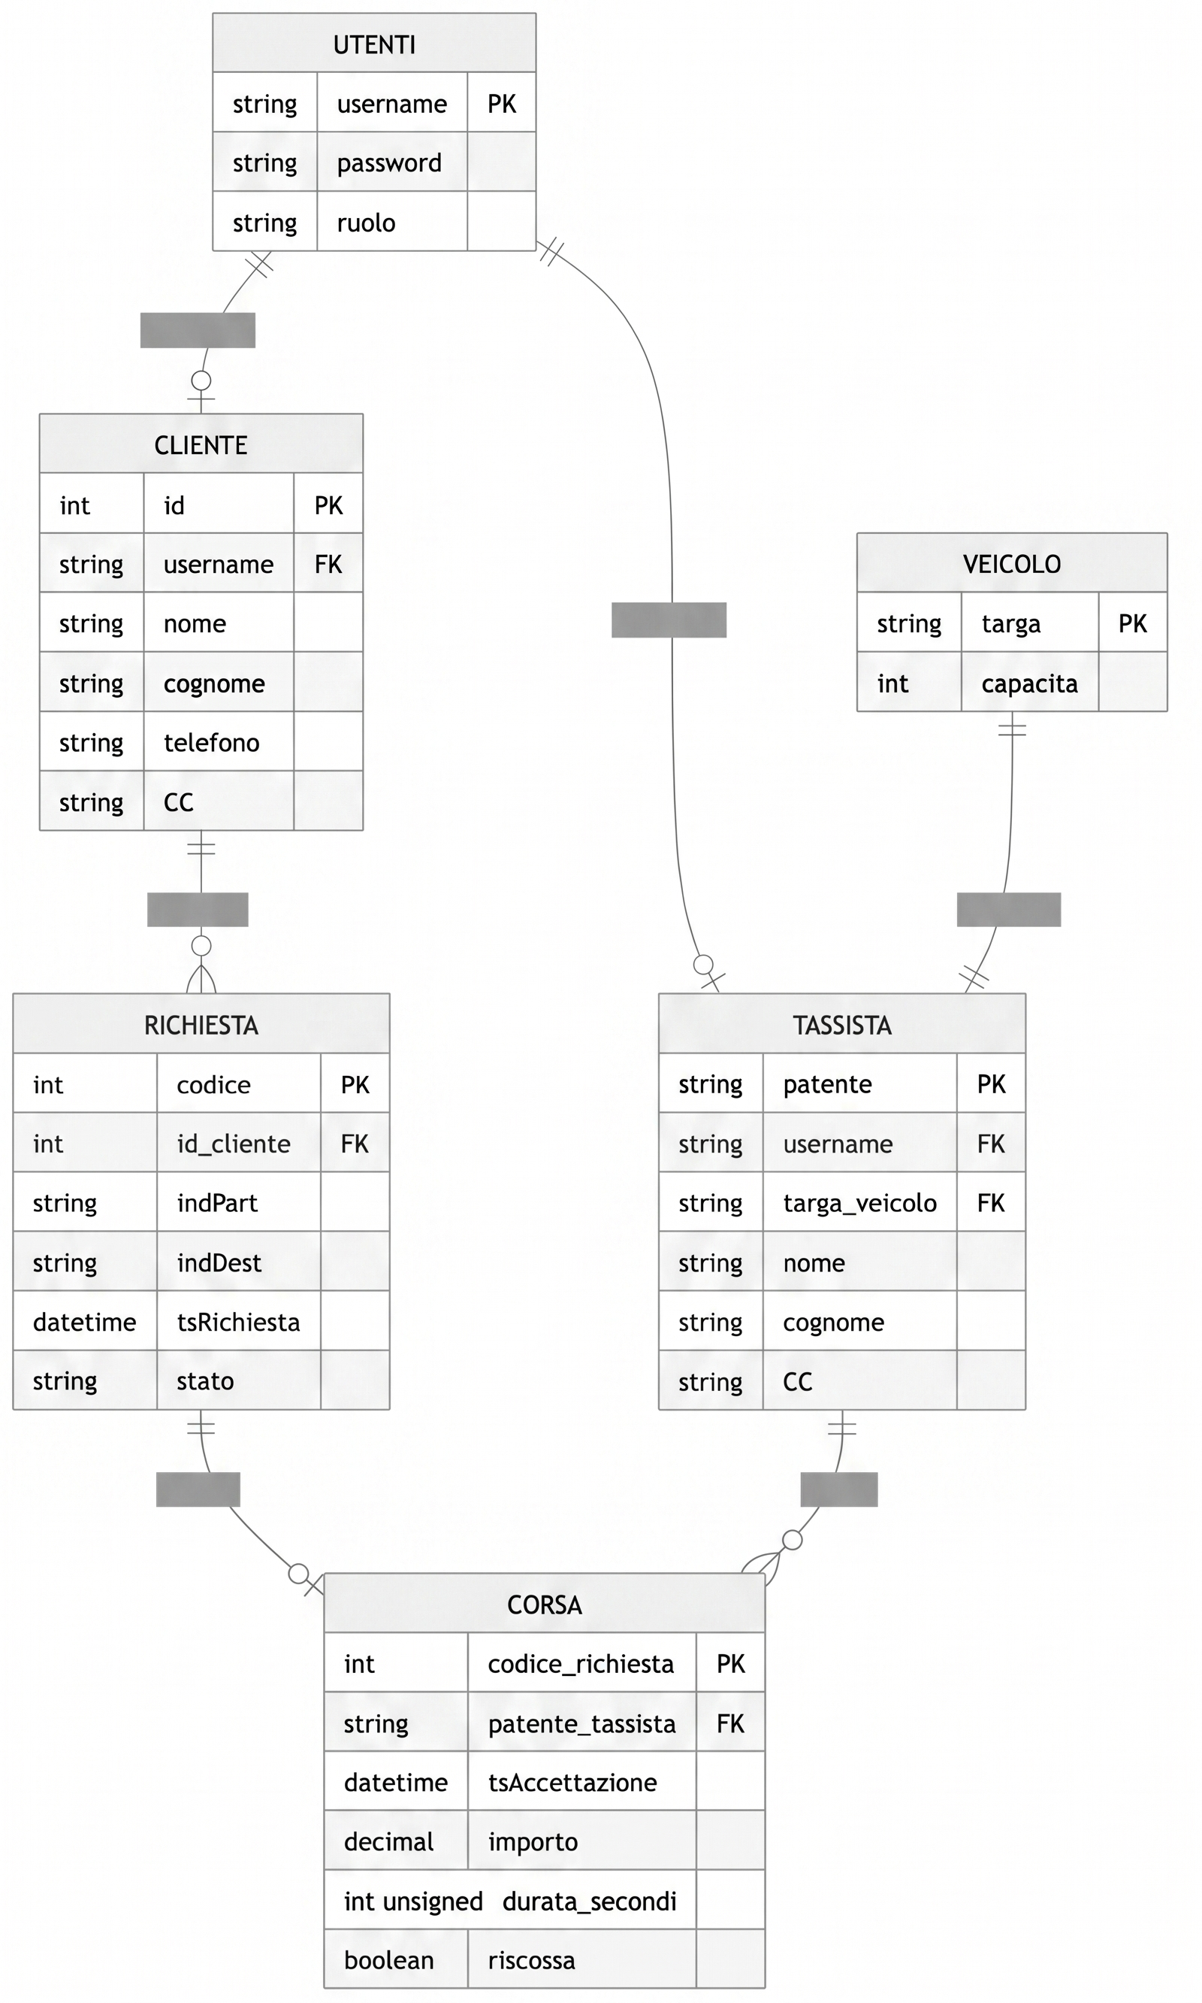

Normalizzazione del modello relazionale
Verifica la conformità alla BCNF per ciascuna tabella del modello:
Cliente(id, username, nome, cognome, telefono, CC):
Le dipendenze funzionali principali sono id → username, nome, cognome, telefono, CC e username → id, nome, cognome, telefono, CC, poiché username è vincolato a essere unico. Entrambi i determinanti sono superchiavi, quindi la relazione è in BCNF.
Richiesta(codice, indPart, indDest, tsRichiesta, stato, id_cliente):
l'unica dipendenza funzionale non banale è codice → indPart, indDest, tsRichiesta, stato, id_cliente. Il determinante coincide con la chiave primaria. In BCNF.
Corsa(codice_richiesta, tsAccettazione, importo, durata_secondi, riscossa, patente_tassista):
l'unica dipendenza funzionale non banale è codice_richiesta → tsAccettazione, importo, durata_secondi, riscossa, patente_tassista. Il determinante coincide con la chiave primaria. In BCNF.
Tassista(patente, username, nome, cognome, CC, targa_veicolo): Le dipendenze principali sono patente → username, nome, cognome, CC, targa_veicolo, username → patente, nome, cognome, CC, targa_veicolo e targa_veicolo → patente, username, nome, cognome, CC. I determinanti sono superchiavi, poiché patente è chiave primaria e username e targa_veicolo sono vincolati a essere unici.
Veicolo(targa, capacità):
l'unica dipendenza funzionale non banale è targa → capacità. Il determinante coincide con la chiave primaria. In BCNF.
Utenti(username, password, ruolo):
l'unica dipendenza funzionale non banale è username → password, ruolo. Il determinante coincide con la chiave primaria. In BCNF.
Tutte le relazioni del modello sono già in BCNF.

Progettazione fisica

Utenti e privilegi
Utente | Operazioni consentite
cliente | CL2 (Crea richiesta)
tassista | TA2 (Lista richieste attive), TA3 (Accetta richiesta), TA4 (Registra fine corsa)
gestore | GE1 (Genera report per tassista), GE2 (Segna riscossione)
login | L1 (Login)
registrazione | CL1 — Registra cliente, TA1 — Registra tassista

Le operazioni CL1 — Registra cliente e TA1 — Registra tassista sono procedure di registrazione iniziale e possono essere invocate prima del login. In questa fase vengono acquisiti sia i dati richiesti dalla specifica sia le credenziali scelte dall’utente, che vengono memorizzate nella tabella tecnica Utenti.
Dopo la registrazione, il cliente o il tassista può autenticarsi tramite L1 — Login e accedere alle sole operazioni previste dal proprio ruolo. Per questo motivo, le operazioni di registrazione sono associate a un contesto tecnico separato, denominato registrazione, mentre le operazioni successive sono riservate ai ruoli autenticati cliente, tassista e gestore.
In questa progettazione non vengono concessi privilegi diretti di SELECT, INSERT, DELETE o UPDATE sulle tabelle del database. Gli utenti possono eseguire soltanto le stored procedure autorizzate, in accordo con il principio del minimo privilegio.

Strutture di memorizzazione
Tabella Cliente
Colonna | Tipo di dato | Attributi
id | INT | PK, AI, NN
nome | VARCHAR(50) | NN
cognome | VARCHAR(50) | NN
username | VARCHAR(50) | NN, UQ, FOREIGN KEY
telefono | VARCHAR(20) | NN
CC | VARCHAR(19) | NN

Tabella Richiesta
Colonna | Tipo di dato | Attributi
codice | INT | PK, AI, NN
id_cliente | INT | NN, FOREIGN KEY
indPart | VARCHAR(200) | NN
indDest | VARCHAR(200) | NN
tsRichiesta | DATETIME | NOT NULL
stato | ENUM('attiva', 'scaduta') | NN, DEFAULT 'attiva'

Tabella Corsa
Colonna | Tipo di dato | Attributi
codice_richiesta | INT | PK, NN, FOREIGN KEY
patente_tassista | VARCHAR(15) | NN, FOREIGN KEY
durata_secondi | INT UNSIGNED | NULL
importo | DECIMAL(8,2) | NULL
tsAccettazione | DATETIME | NN
riscossa | BOOLEAN | NN, DEFAULT FALSE

Tabella Tassista
Colonna | Tipo di dato | Attributi
patente | VARCHAR(15) | PK, NN
targa_veicolo | VARCHAR(10) | NN, UQ, FOREIGN KEY
username | VARCHAR(50) | NN, UQ, FOREIGN KEY
nome | VARCHAR(50) | NN
cognome | VARCHAR(50) | NN
CC | VARCHAR(19) | NN

Tabella Veicolo
Colonna | Tipo di dato | Attributi
targa | VARCHAR(10) | PK, NN
capacità | TINYINT UNSIGNED | NN

Tabella Utenti
Colonna | Tipo di dato | Attributi
username | VARCHAR(50) | PK, NN
password | CHAR(32) | NN
ruolo | ENUM('tassista', 'cliente', 'gestore') | NN

Indici
Tabella Richiesta
Indice idx_richiesta_stato_ts | Tipo:
stato, tsRichiesta | IDX

Si introduce un indice secondario composto sugli attributi stato e tsRichiesta della tabella Richiesta per ottimizzare l’operazione TA2 — Lista richieste attive. La vista seleziona infatti le richieste con stato attiva e temporalmente ancora valide rispetto alla regola dei 2 minuti. L’indice consente di restringere rapidamente la ricerca alle richieste candidate, evitando scansioni complete della tabella Richiesta.

Trigger
Non sono stati introdotti trigger applicativi.
In questa progettazione si è scelto di mantenere la logica applicativa all’interno delle stored procedure, evitando di distribuirla nei trigger.
Gli utenti dell’applicazione non hanno privilegi diretti di SELECT, INSERT, UPDATE o DELETE sulle tabelle, ma possono soltanto eseguire le procedure autorizzate. In questo modo ogni operazione di scrittura passa necessariamente attraverso le stored procedure, dove vengono effettuati i controlli necessari.
I vincoli strutturali, come chiavi primarie, chiavi esterne, vincoli di unicità e valori non nulli, sono gestiti direttamente dal DBMS. I vincoli semantici, come capacità positiva del veicolo, importo positivo e riscossione di sole corse completate, vengono controllati nelle procedure corrispondenti. La durata della corsa viene calcolata automaticamente dalla procedura TA4 utilizzando il timestamp corrente del DBMS e il valore di tsAccettazione già registrato al momento dell’accettazione della richiesta.

Eventi

Per rispettare in modo puntuale la regola secondo cui una richiesta deve essere marcata come scaduta dopo 2 minuti se non accettata si introduce un evento effimero per ogni richiesta creata. Tale evento viene istanziato dalla procedura CL2 – Crea richiesta subito dopo l’inserimento della nuova richiesta, viene schedulato a 2 minuti dalla creazione e viene eliminato automaticamente dopo l’esecuzione. Al momento dello scatto, l’evento marca la richiesta come scaduta solo se essa è ancora attiva e non ha originato alcuna corsa. Il codice seguente rappresenta il template dell’evento generato dinamicamente dalla procedura CL2 – Crea richiesta; il valore <codice> viene sostituito con il codice della richiesta appena inserita. L’istruzione SET GLOBAL event_scheduler = ON viene eseguita una sola volta in fase di configurazione del DBMS. Gli eventi effimeri vengono invece creati dinamicamente dalla procedura CL2.
SET GLOBAL event_scheduler = ON;
CREATE EVENT ev_scadenza_richiesta_<codice>
ON SCHEDULE AT CURRENT_TIMESTAMP + INTERVAL 2 MINUTE
ON COMPLETION NOT PRESERVE
DO
UPDATE Richiesta r
SET r.stato = 'scaduta'
WHERE r.codice = <codice>
AND r.stato = 'attiva'
AND NOT EXISTS (
SELECT 1
FROM Corsa c
WHERE c.codice_richiesta = r.codice
);

Viste
1. Vista delle richieste attive, supporta l’operazione TA2 – Lista richieste attive.
CREATE OR REPLACE VIEW vw_richieste_attive AS
SELECT
r.codice,
r.indPart,
r.indDest,
r.tsRichiesta
FROM Richiesta r
WHERE r.stato = 'attiva'
AND r.tsRichiesta > CURRENT_TIMESTAMP - INTERVAL 2 MINUTE
AND NOT EXISTS (
SELECT 1
FROM Corsa c
WHERE c.codice_richiesta = r.codice
);
La vista supporta l’operazione TA2 — Lista richieste attive. Restituisce soltanto le richieste ancora visualizzabili dai tassisti, cioè quelle con stato attiva, create da meno di due minuti e non ancora associate ad alcuna corsa. Il filtro temporale rende la vista coerente con la regola dei due minuti e consente di sfruttare l’indice composto su stato e tsRichiesta.
2. Vista per il report aggregato per tassista, l’operazione GE1 – Genera report per tassista.
CREATE OR REPLACE VIEW vw_report_tassisti AS
SELECT
t.patente,
t.nome,
t.cognome,
COUNT(c.codice_richiesta) AS numero_corse,
COALESCE(SUM(c.importo), 0) AS guadagno_totale,
COALESCE(SUM(c.importo * 0.03), 0) AS commissione_totale
FROM Tassista t
LEFT JOIN Corsa c
ON c.patente_tassista = t.patente
GROUP BY
t.patente,
t.nome,
t.cognome;
La vista supporta l’operazione GE1 — Genera report per tassista. Aggrega le corse per ciascun tassista e calcola il numero di corse accettate, il guadagno complessivo e la commissione totale pari al 3% degli importi registrati. L’uso di LEFT JOIN consente di includere nel report anche tassisti che non hanno ancora svolto corse.

Stored Procedures e transazioni
L1 - Login
DELIMITER $$

DROP PROCEDURE IF EXISTS sp_login $$
CREATE PROCEDURE sp_login(
IN p_username VARCHAR(50),
IN p_password VARCHAR(50),
OUT p_ruolo INT
)
SQL SECURITY DEFINER
BEGIN
DECLARE v_ruolo VARCHAR(20) DEFAULT NULL;

DECLARE CONTINUE HANDLER FOR NOT FOUND
SET v_ruolo = NULL;

SELECT ruolo
INTO v_ruolo
FROM Utenti
WHERE username = p_username
AND password = MD5(p_password);

IF v_ruolo IS NULL THEN
SIGNAL SQLSTATE '45000'
SET MESSAGE_TEXT = 'Username o password non validi';
END IF;

SET p_ruolo = CASE v_ruolo
WHEN 'cliente' THEN 1
WHEN 'tassista' THEN 2
WHEN 'gestore' THEN 3
END;
END $$

DELIMITER ;
La procedura verifica le credenziali applicative confrontando username e hash MD5 della password con la tabella Utenti. Se non trova alcun utente valido, genera un errore applicativo tramite SIGNAL. In caso di login corretto, restituisce al client un codice numerico che identifica il ruolo dell’utente. Non è necessaria una transazione perché la procedura esegue una sola lettura e non modifica dati.

CL1 - Registra cliente
DELIMITER $$

DROP PROCEDURE IF EXISTS sp_registra_cliente $$
CREATE PROCEDURE sp_registra_cliente(
IN p_username VARCHAR(50),
IN p_password VARCHAR(50),
IN p_nome VARCHAR(50),
IN p_cognome VARCHAR(50),
IN p_telefono VARCHAR(20),
IN p_CC VARCHAR(19),
OUT p_id_cliente INT
)
SQL SECURITY DEFINER
BEGIN
DECLARE EXIT HANDLER FOR SQLEXCEPTION
BEGIN
ROLLBACK;
RESIGNAL;
END;

SET TRANSACTION ISOLATION LEVEL READ COMMITTED;
START TRANSACTION;

INSERT INTO Utenti(username, password, ruolo)
VALUES (p_username, MD5(p_password), 'cliente');

INSERT INTO Cliente(username, nome, cognome, telefono, CC)
VALUES (p_username, p_nome, p_cognome, p_telefono, p_CC);

SET p_id_cliente = LAST_INSERT_ID();

COMMIT;
END $$

DELIMITER ;
La procedura registra un nuovo cliente inserendo una riga in Utenti e una riga in Cliente. L’operazione è transazionale perché i due inserimenti devono essere atomici: in caso di errore, l’handler esegue ROLLBACK ed evita la creazione di utenti privi della corrispondente riga cliente. La password viene memorizzata come hash MD5.

TA1 - Registra tassista
DELIMITER $$

DROP PROCEDURE IF EXISTS sp_registra_tassista $$
CREATE PROCEDURE sp_registra_tassista(
IN p_username VARCHAR(50),
IN p_password VARCHAR(50),
IN p_patente VARCHAR(15),
IN p_nome VARCHAR(50),
IN p_cognome VARCHAR(50),
IN p_CC VARCHAR(19),
IN p_targa VARCHAR(10),
IN p_capacita INT
)
SQL SECURITY DEFINER
BEGIN
DECLARE EXIT HANDLER FOR SQLEXCEPTION
BEGIN
ROLLBACK;
RESIGNAL;
END;

SET TRANSACTION ISOLATION LEVEL READ COMMITTED;
START TRANSACTION;

IF p_capacita IS NULL OR p_capacita <= 0 THEN
SIGNAL SQLSTATE '45000'
SET MESSAGE_TEXT = 'La capacità del veicolo deve essere maggiore di zero';
END IF;

INSERT INTO Utenti(username, password, ruolo)
VALUES (p_username, MD5(p_password), 'tassista');

INSERT INTO Veicolo(targa, capacita)
VALUES (p_targa, p_capacita);

INSERT INTO Tassista(patente, username, nome, cognome, CC, targa_veicolo)
VALUES (p_patente, p_username, p_nome, p_cognome, p_CC, p_targa);

COMMIT;
END $$

DELIMITER ;
La procedura registra un nuovo tassista creando l’utente applicativo, il veicolo e il tassista. La transazione è necessaria perché i tre inserimenti rappresentano un’unica operazione logica. Il controllo sulla capacità del veicolo è gestito nella procedura.

CL2 - Crea richiesta
DELIMITER $$
DROP PROCEDURE IF EXISTS sp_crea_richiesta $$
CREATE PROCEDURE sp_crea_richiesta(
IN p_username_sessione VARCHAR(50),
IN p_indPart VARCHAR(200),
IN p_indDest VARCHAR(200),
OUT p_codice_richiesta INT
)
SQL SECURITY DEFINER
BEGIN
DECLARE v_id_cliente INT;
DECLARE v_ts_richiesta DATETIME;
DECLARE v_ts_scadenza DATETIME;
DECLARE v_event_name VARCHAR(64);
DECLARE v_not_found BOOLEAN DEFAULT FALSE;

BEGIN
DECLARE CONTINUE HANDLER FOR NOT FOUND
SET v_not_found = TRUE;

DECLARE EXIT HANDLER FOR SQLEXCEPTION
BEGIN
ROLLBACK;
RESIGNAL;
END;

SET TRANSACTION ISOLATION LEVEL READ COMMITTED;
START TRANSACTION;

SET v_not_found = FALSE;

SELECT c.id
INTO v_id_cliente
FROM Cliente c
JOIN Utenti u
ON u.username = c.username
WHERE c.username = p_username_sessione
AND u.ruolo = 'cliente';

IF v_not_found THEN
SIGNAL SQLSTATE '45000'
SET MESSAGE_TEXT = 'Cliente non valido';
END IF;

SET v_ts_richiesta = CURRENT_TIMESTAMP;
SET v_ts_scadenza = v_ts_richiesta + INTERVAL 2 MINUTE;

INSERT INTO Richiesta(indPart, indDest, tsRichiesta, stato, id_cliente)
VALUES (p_indPart, p_indDest, v_ts_richiesta, 'attiva', v_id_cliente);

SET p_codice_richiesta = LAST_INSERT_ID();

COMMIT;
END;

SET v_event_name = CONCAT('ev_scadenza_richiesta_', p_codice_richiesta);

SET @sql_evento = CONCAT(
'CREATE EVENT ', v_event_name, ' ',
'ON SCHEDULE AT ''', DATE_FORMAT(v_ts_scadenza, '%Y-%m-%d %H:%i:%s'), ''' ',
'ON COMPLETION NOT PRESERVE ',
'DO UPDATE Richiesta r ',
'SET r.stato = ''scaduta'' ',
'WHERE r.codice = ', p_codice_richiesta, ' ',
'AND r.stato = ''attiva'' ',
'AND NOT EXISTS (',
'SELECT 1 FROM Corsa c ',
'WHERE c.codice_richiesta = r.codice',
')'
);

PREPARE stmt_evento FROM @sql_evento;
EXECUTE stmt_evento;
DEALLOCATE PREPARE stmt_evento;
END $$

DELIMITER ;

La procedura crea una nuova richiesta per il cliente autenticato. La prima parte è transazionale: verifica il cliente, inserisce la richiesta con stato attiva e restituisce il codice generato. Dopo il COMMIT viene creato dinamicamente un evento effimero che, dopo due minuti, marca la richiesta come scaduta se non è stata accettata. La creazione dell’evento è posta dopo il COMMIT perché CREATE EVENT è un’istruzione DDL e non una normale operazione DML rollbackabile.

TA2 - Lista richieste attive
DELIMITER $$
DROP PROCEDURE IF EXISTS sp_lista_richieste_attive $$
CREATE PROCEDURE sp_lista_richieste_attive()
SQL SECURITY DEFINER
BEGIN
SELECT
codice,
indPart,
indDest,
tsRichiesta
FROM vw_richieste_attive
ORDER BY tsRichiesta;
END $$

DELIMITER ;
La procedura espone al tassista il contenuto della vista vw_richieste_attive, ordinando le richieste per timestamp di creazione. Non usa una transazione esplicita perché esegue una sola interrogazione in lettura. La logica di selezione delle richieste visualizzabili è concentrata nella vista.

TA3 - Accetta richiesta
DELIMITER $$
DROP PROCEDURE IF EXISTS sp_accetta_richiesta $$
CREATE PROCEDURE sp_accetta_richiesta(
IN p_username_sessione VARCHAR(50),
IN p_codice_richiesta INT
)
SQL SECURITY DEFINER
BEGIN
DECLARE v_patente VARCHAR(15);
DECLARE v_stato VARCHAR(20);
DECLARE v_not_found BOOLEAN DEFAULT FALSE;

DECLARE CONTINUE HANDLER FOR NOT FOUND
SET v_not_found = TRUE;

DECLARE EXIT HANDLER FOR SQLEXCEPTION
BEGIN
ROLLBACK;
RESIGNAL;
END;

SET TRANSACTION ISOLATION LEVEL READ COMMITTED;
START TRANSACTION;

SELECT t.patente
INTO v_patente
FROM Tassista t
JOIN Utenti u
ON u.username = t.username
WHERE t.username = p_username_sessione
AND u.ruolo = 'tassista';

IF v_not_found THEN
SIGNAL SQLSTATE '45000'
SET MESSAGE_TEXT = 'Tassista non valido';
END IF;

SET v_not_found = FALSE;

SELECT r.stato
INTO v_stato
FROM Richiesta r
WHERE r.codice = p_codice_richiesta
FOR UPDATE;

IF v_not_found THEN
SIGNAL SQLSTATE '45000'
SET MESSAGE_TEXT = 'Richiesta non esistente';
END IF;

IF v_stato = 'scaduta' THEN
SIGNAL SQLSTATE '45000'
SET MESSAGE_TEXT = 'La richiesta è scaduta';
END IF;

IF EXISTS (
SELECT 1
FROM Corsa c
WHERE c.codice_richiesta = p_codice_richiesta
) THEN
SIGNAL SQLSTATE '45000'
SET MESSAGE_TEXT = 'La richiesta è già stata accettata';
END IF;

INSERT INTO Corsa(codice_richiesta, patente_tassista, tsAccettazione, importo, durata_secondi, riscossa)
VALUES (p_codice_richiesta, v_patente, CURRENT_TIMESTAMP, NULL, NULL, FALSE);

COMMIT;
END $$

DELIMITER ;
La procedura permette a un tassista di accettare una richiesta. È transazionale perché l’accettazione è un’operazione concorrente: più tassisti potrebbero tentare di accettare la stessa richiesta. La SELECT sulla richiesta usa FOR UPDATE per bloccare la riga fino al COMMIT, evitando accettazioni simultanee. La procedura verifica inoltre che il tassista sia valido, che la richiesta non sia scaduta e che non sia già stata accettata.

TA4 - Registra fine corsa
DELIMITER $$

DROP PROCEDURE IF EXISTS sp_registra_fine_corsa $$
CREATE PROCEDURE sp_registra_fine_corsa(
IN p_username_sessione VARCHAR(50),
IN p_codice_richiesta INT,
IN p_importo DECIMAL(8,2)
)
SQL SECURITY DEFINER
BEGIN
DECLARE v_patente VARCHAR(15);
DECLARE v_patente_corsa VARCHAR(15);
DECLARE v_ts_accettazione DATETIME;
DECLARE v_durata_secondi INT UNSIGNED;
DECLARE v_not_found BOOLEAN DEFAULT FALSE;

DECLARE CONTINUE HANDLER FOR NOT FOUND
SET v_not_found = TRUE;

DECLARE EXIT HANDLER FOR SQLEXCEPTION
BEGIN
ROLLBACK;
RESIGNAL;
END;

SET TRANSACTION ISOLATION LEVEL READ COMMITTED;
START TRANSACTION;

IF p_importo IS NULL OR p_importo <= 0 THEN
SIGNAL SQLSTATE '45000'
SET MESSAGE_TEXT = 'Importo della corsa non valido';
END IF;

SELECT t.patente
INTO v_patente
FROM Tassista t
JOIN Utenti u
ON u.username = t.username
WHERE t.username = p_username_sessione
AND u.ruolo = 'tassista';

IF v_not_found THEN
SIGNAL SQLSTATE '45000'
SET MESSAGE_TEXT = 'Tassista non valido';
END IF;

SET v_not_found = FALSE;

SELECT c.patente_tassista, c.tsAccettazione, c.durata_secondi
INTO v_patente_corsa, v_ts_accettazione, v_durata_secondi
FROM Corsa c
WHERE c.codice_richiesta = p_codice_richiesta
FOR UPDATE;

IF v_not_found THEN
SIGNAL SQLSTATE '45000'
SET MESSAGE_TEXT = 'Corsa non esistente';
END IF;

IF v_patente_corsa <> v_patente THEN
SIGNAL SQLSTATE '45000'
SET MESSAGE_TEXT = 'Corsa non associata al tassista autenticato';
END IF;

IF v_durata_secondi IS NOT NULL THEN
SIGNAL SQLSTATE '45000'
SET MESSAGE_TEXT = 'Corsa già conclusa';
END IF;

UPDATE Corsa
SET importo = p_importo,
durata_secondi = TIMESTAMPDIFF(SECOND, v_ts_accettazione, CURRENT_TIMESTAMP)
WHERE codice_richiesta = p_codice_richiesta;

COMMIT;
END $$

DELIMITER ;
La procedura registra la fine di una corsa accettata. Verifica che il tassista autenticato sia quello associato alla corsa, che l’importo sia positivo e che la corsa non sia già conclusa. La riga della corsa viene letta con FOR UPDATE per impedire aggiornamenti concorrenti. Al termine, la procedura salva l’importo e calcola automaticamente durata_secondi come differenza tra il timestamp corrente del DBMS e tsAccettazione.

GE1 - Genera-report
DELIMITER $$
DROP PROCEDURE IF EXISTS sp_genera_report_tassisti $$
CREATE PROCEDURE sp_genera_report_tassisti()
SQL SECURITY DEFINER
BEGIN
SELECT
patente,
nome,
cognome,
numero_corse,
guadagno_totale,
commissione_totale
FROM vw_report_tassisti
ORDER BY cognome, nome, patente;
END $$

DELIMITER ;
La procedura restituisce il report aggregato dei tassisti leggendo dalla vista vw_report_tassisti. Non richiede una transazione esplicita perché effettua una sola lettura e non modifica dati. L’ordinamento per cognome, nome e patente rende il risultato stabile e leggibile.

GE2 - Segna riscossione
DELIMITER $$

DROP PROCEDURE IF EXISTS sp_segna_riscossione $$
CREATE PROCEDURE sp_segna_riscossione(
IN p_codice_richiesta INT
)
SQL SECURITY DEFINER
BEGIN
UPDATE Corsa
SET riscossa = TRUE
WHERE codice_richiesta = p_codice_richiesta
AND importo IS NOT NULL
AND durata_secondi IS NOT NULL
AND riscossa = FALSE;

IF ROW_COUNT() = 0 THEN
SIGNAL SQLSTATE '45000'
SET MESSAGE_TEXT = 'Corsa non riscuotibile';
END IF;
END $$

DELIMITER ;
La procedura marca come riscossa la commissione relativa a una corsa. L’operazione è implementata con un singolo UPDATE condizionato, quindi è atomica senza bisogno di una transazione esplicita. La riscossione è consentita solo per corse concluse, con importo e durata_secondi valorizzati, e non ancora riscosse. Se nessuna riga viene aggiornata, viene generato l’errore “Corsa non riscuotibile”.

Indicare con E le entità, con R le relazioni
PK = primary key, NN = not null, UQ = unique, UN = unsigned, AI = auto increment. È ovviamente possibile specificare più di un attributo per ciascuna colonna.
PK = primary key, NN = not null, UQ = unique, UN = unsigned, AI = auto increment. È ovviamente possibile specificare più di un attributo per ciascuna colonna.
PK = primary key, NN = not null, UQ = unique, UN = unsigned, AI = auto increment. È ovviamente possibile specificare più di un attributo per ciascuna colonna.
PK = primary key, NN = not null, UQ = unique, UN = unsigned, AI = auto increment. È ovviamente possibile specificare più di un attributo per ciascuna colonna.
PK = primary key, NN = not null, UQ = unique, UN = unsigned, AI = auto increment. È ovviamente possibile specificare più di un attributo per ciascuna colonna.
PK = primary key, NN = not null, UQ = unique, UN = unsigned, AI = auto increment. È ovviamente possibile specificare più di un attributo per ciascuna colonna.
IDX = index, UQ = unique, FT = full text, PR = primary.

